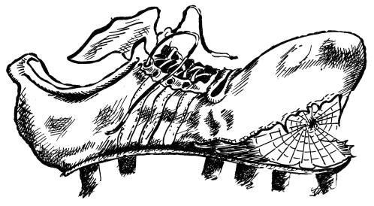LA GROLLE
édition de juillet 2015 n°2 organigramme bureau US Beaumont foot
Président Loulou Mennuti Vice Président Yves Chabrier
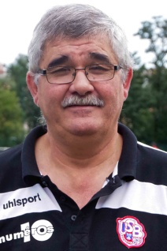
Trésorier Secrétaires
Alain Escure Matthieu Dupuis – Sandrine Poyet-Poulet
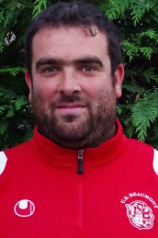
Responsables : Communication - Internet - Jeunes - Matériel
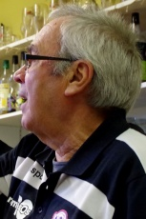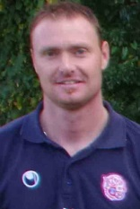
André Mey Abdallah Yachkour Marc Decker Seb Corriger

Tournoi des 29 et 30 aout 2015
Equipes engagées pour les U15
US Beaumont 15a US Beaumont 15b
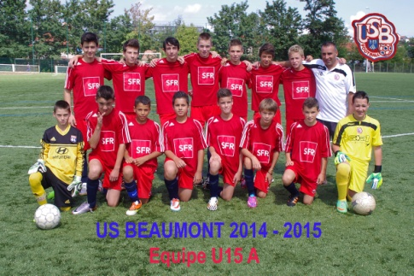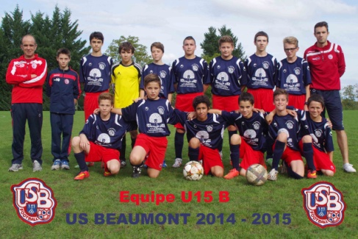
ASM – Besse/Plauzat - Cébazat - Chamalières – Entente nord Hte Loire - Groupement Limagne - Martres de Veyres - Mozac- Riom – St Georges – St Jacques – Rhodia – Varennes - Vichy
Equipes engagées pour les U17
US Beaumont 17a US Beaumont 17b
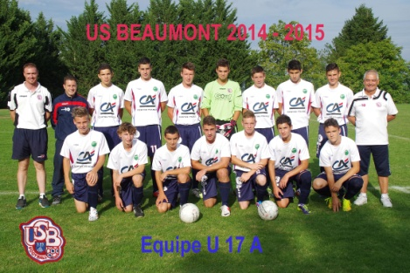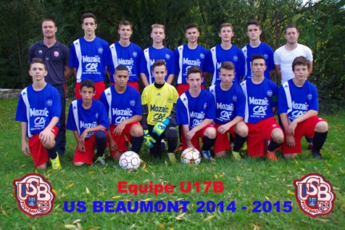
Besse – Cébazat - Chamalières - Courpière - Espaly – Franc Rosier - Issoire - Martres de Veyres – Monistrol – St Jacques - Pont du Château – Riom – Varennes – Vic le Comte
A cette occasion une réunion préparatoire est organisée le mercredi 26 aout 2015 à partir de 18h
Nos Footballeurs ont besoin de nous : responsables et éducateurs du club, mais ils ont aussi besoin de leurs parents pour aider à la réalisation de cet évènement, qui leur permettra de réaliser concrètement leur rêve sportif.
Venez nombreux à cette réunion, pour proposer vos services, n’importe quel coup de main donné, si minime soit il sera le bienvenu.

